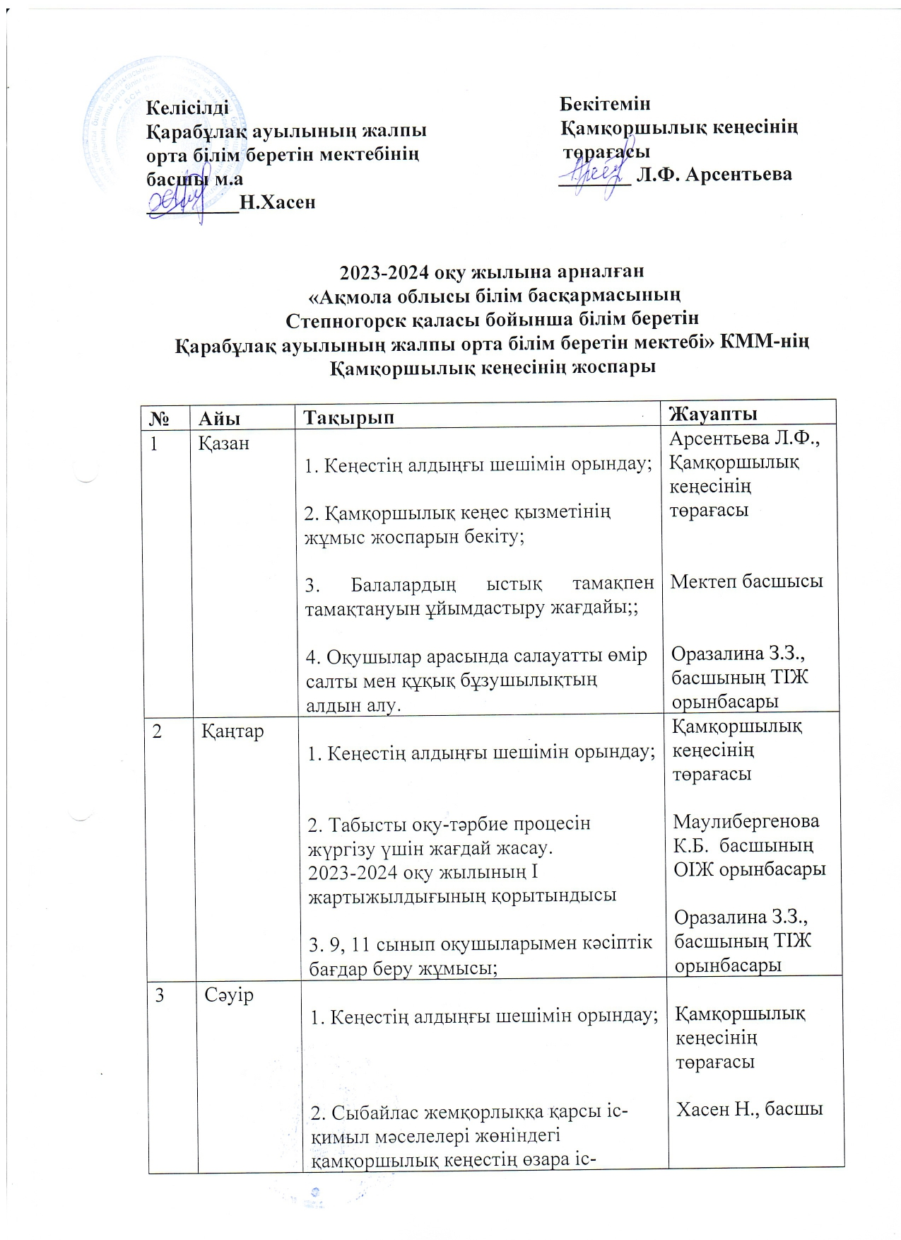

|  |  |  |  |  |
| --- | --- | --- | --- | --- |
| 3 |  | Сәуір | 3. Балалардың мектепте қауіпсіз болуын қамтамасыз ету. | Хасен Н., басшы |
| 4 |  | Тамыз | 1. Кеңестің алдыңғы шешімін орындау;  2. Балалардың жазғы демалысының және оқу жылының қорытындысы;  3. Жаңа оқу жылына дайындық, мектеп аумағын абаттандыру. | Қамқоршылық кеңесінің төрағасы  Мектеп басшысы  Жартаева К.Т., басшының шаруашылық жұмыс жөніндегі орынбасары |